Мектеп Президентінің инаугурациясы
Анықтама
Қазан 2023 жыл
Қазан айының жоспары бойынша зияткерлік тәрбие, ақпараттық мәдениетті тәрбиелеу бағытында қарым – қатынас мәдениетін, этикалық нормаларды сақтауды, қоғамға қарсы мінез құлықты қабылдамау мәдениетін үйрету мақсатында өзін-өзі басқару ұйымының мүшелерімен видеоролик түсірілді. Бұл видеода мектепішілік ережені сақтау қажет екенін көрсете отырып, оқушылар арасында сыйластықты, достық қарым – қатынасты нығайтуға шақырып үндеу жолдады.
https://www.instagram.com/reel/CyxjSOGN31g/?igshid=MzRlODBiNWFlZA==

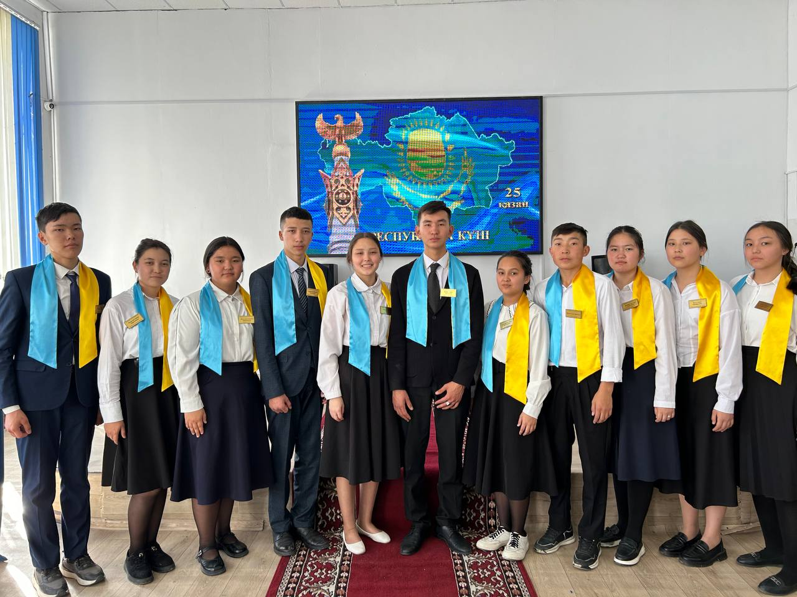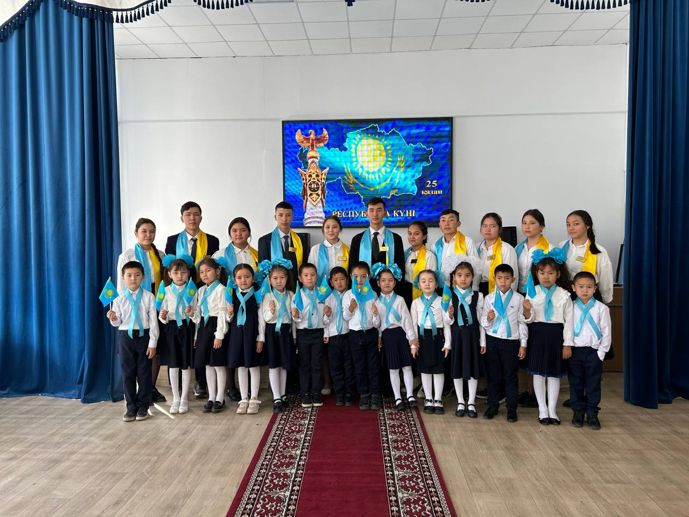

Тәлімгер: Тельгузинова М.Ш

